1. 库存管理人员的任务主要有商品分类管理、商品管理、库存查看、库存盘点、库存赠送单、库存报溢单、库存报损单、库存报警单。可以根据此建立菜单导航。可以设计下列独立界面或界面组件：

商品分类管理：独立界面

操作选择：商品分类管理界面中的一个独立组件

商品分类输入：商品分类管理界面中的一个独立组件

商品分类显示：商品分类管理界面中的一个独立组件

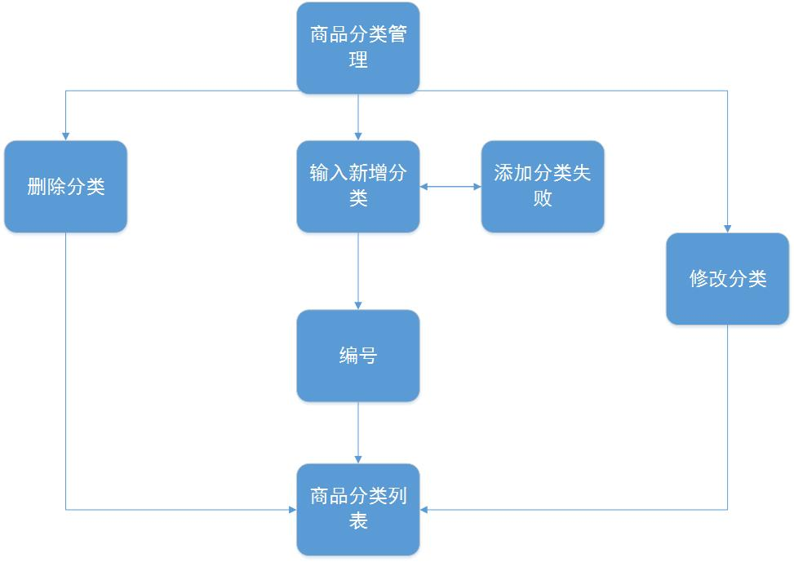

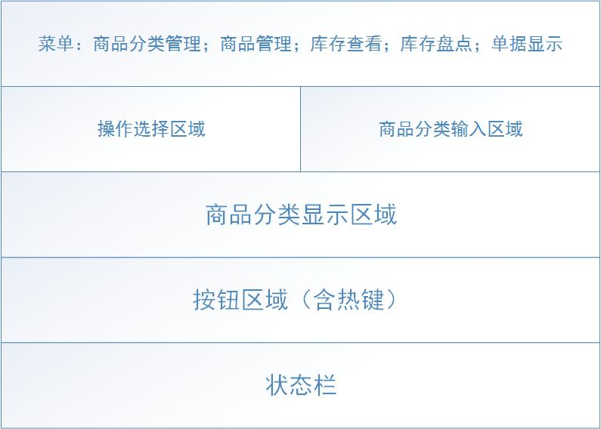

商品管理：独立界面

操作选择：商品分类管理界面中的一个独立组件

商品输入：商品分类管理界面中的一个独立组件

商品显示：商品分类管理界面中的一个独立组件

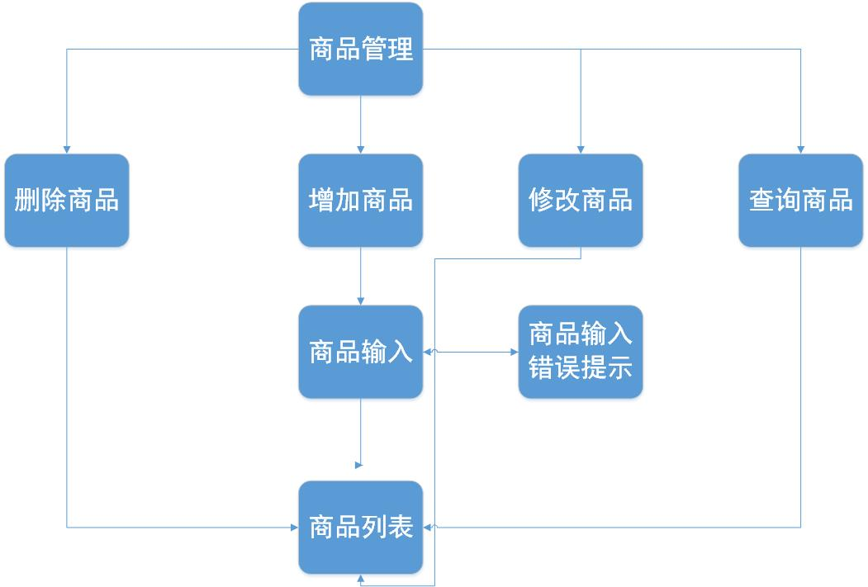

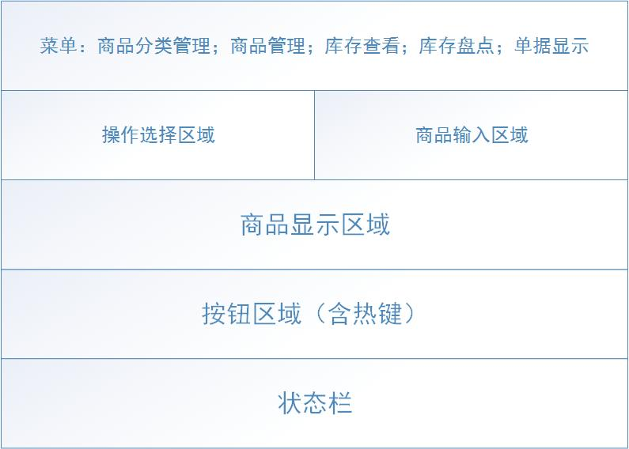

库存查看：独立界面

库存显示：库存查看界面中的一个独立组件

输入起始时间：库存查看界面中的一个独立组件

输入终止时间：库存查看界面中的一个独立组件

库存数量：库存查看界面中的一个独立组件

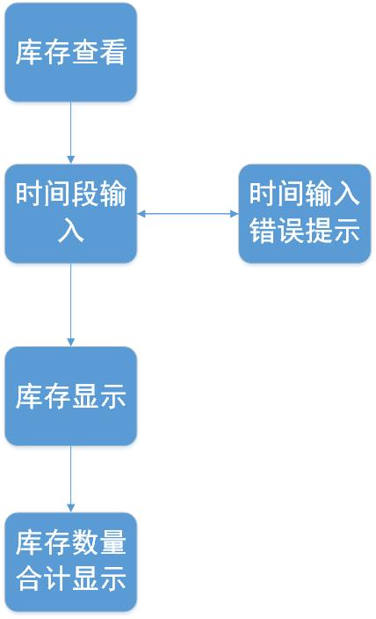

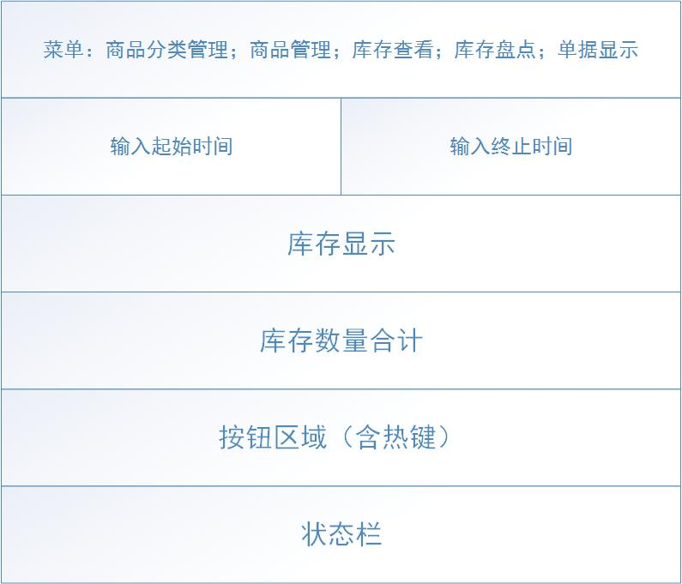

库存盘点：独立界面

库存快照显示：库存盘点界面的一个独立组件

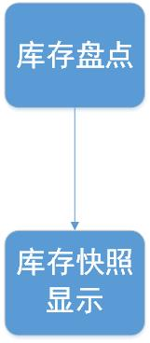

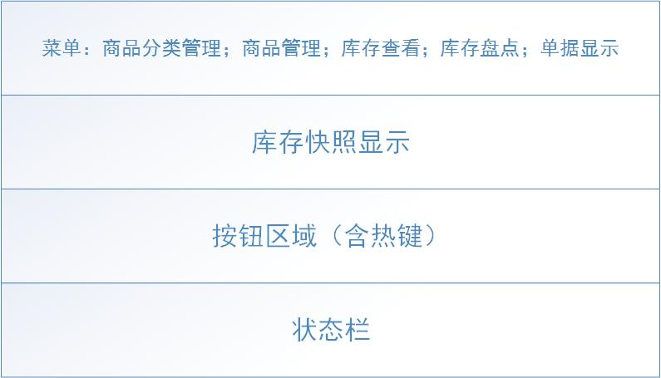

单据显示：独立界面

单据：单据显示界面的一个独立组件

报警消息：独立界面

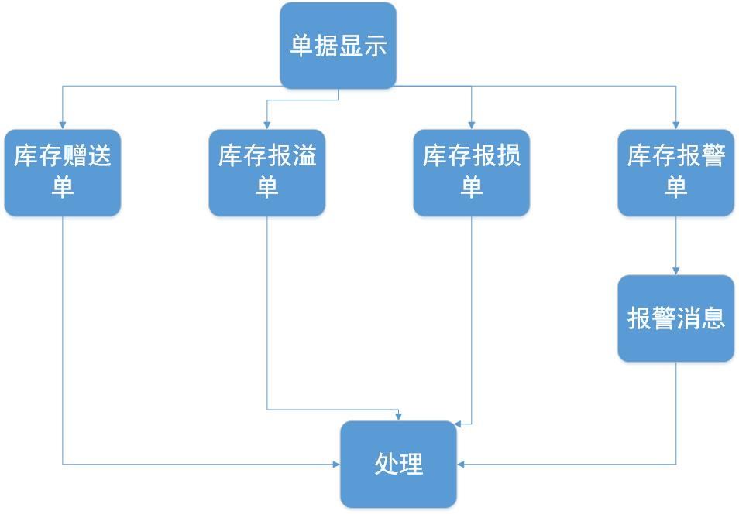

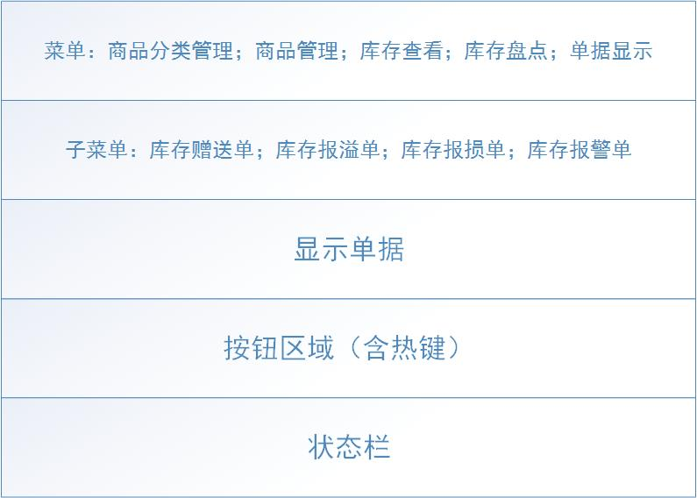

2. 进货销售人员的任务主要有客户管理、制定进货单、制定进货退货单、制定销售单、制定销售退货单。可以根据此建立菜单导航。可以设计下列独立界面或界面组件：

客户管理：独立界面

选择操作：客户管理界面中的一个独立组件

输入客户信息：客户管理界面中的一个独立组件

显示客户信息：客户管理界面中的一个独立组件

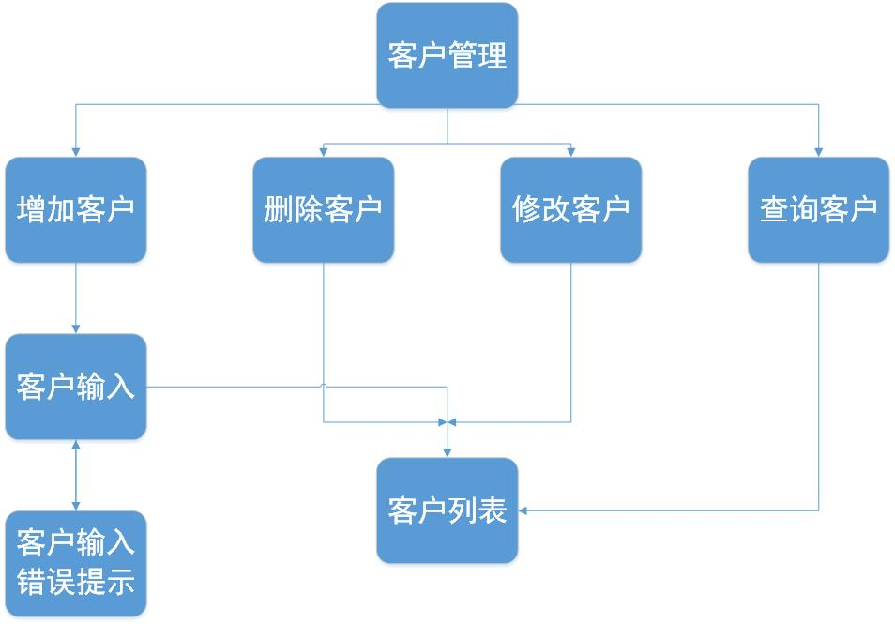

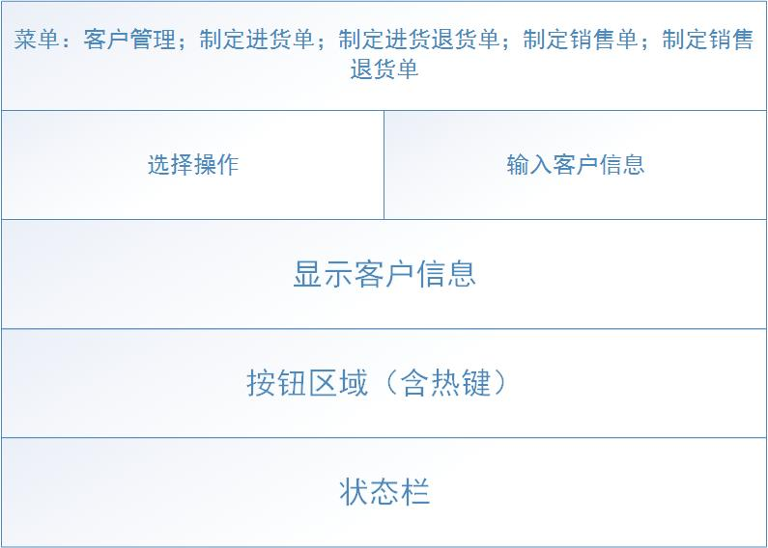

制定进货单：独立界面

显示单据信息：制定进货单界面中的一个独立组件

显示商品信息：制定进货单界面中的一个独立组件

显示审批状态：制定进货单界面中的一个独立组件

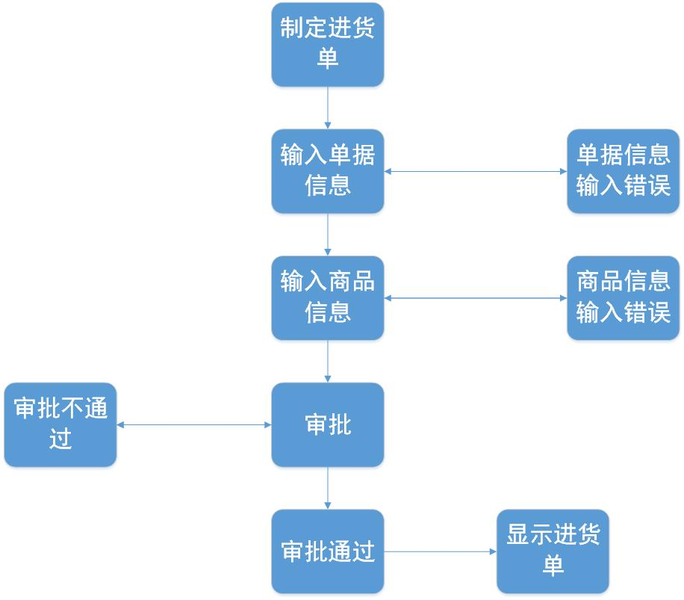

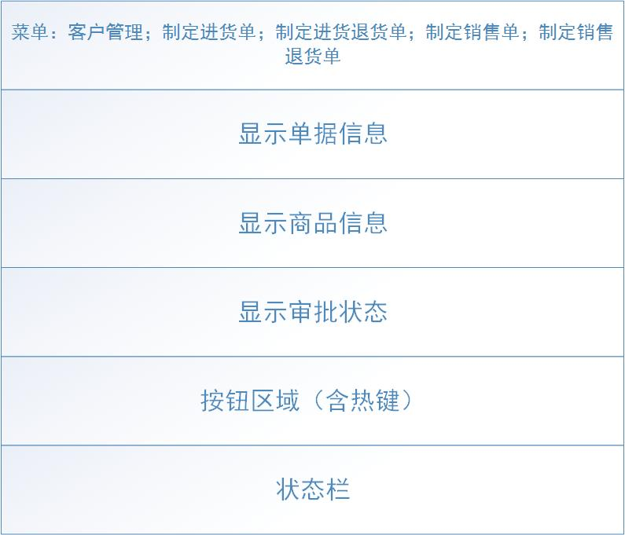

制定进货退货单：独立界面

显示单据信息：制定进货单界面中的一个独立组件

显示商品信息：制定进货单界面中的一个独立组件

显示审批状态：制定进货单界面中的一个独立组件

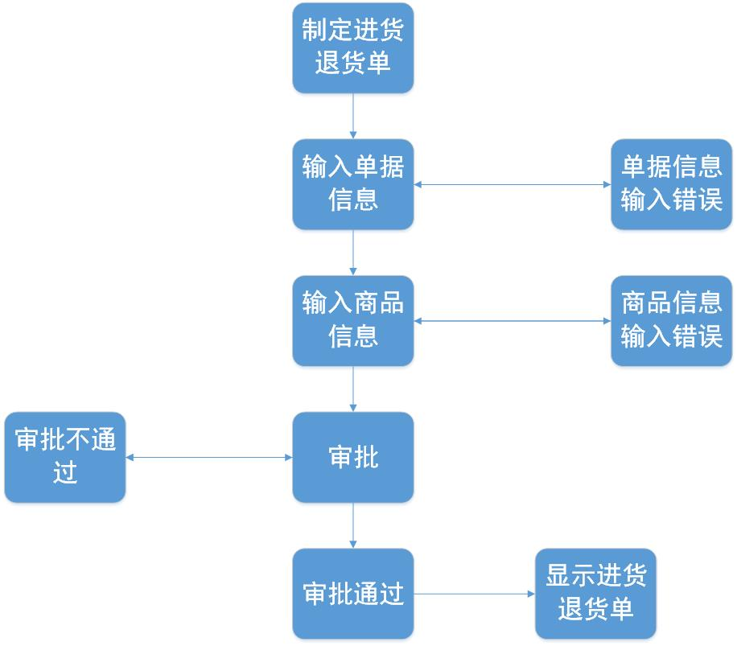



制定销售单：独立界面

显示单据信息：制定进货单界面中的一个独立组件

显示商品信息：制定进货单界面中的一个独立组件

显示审批状态：制定进货单界面中的一个独立组件

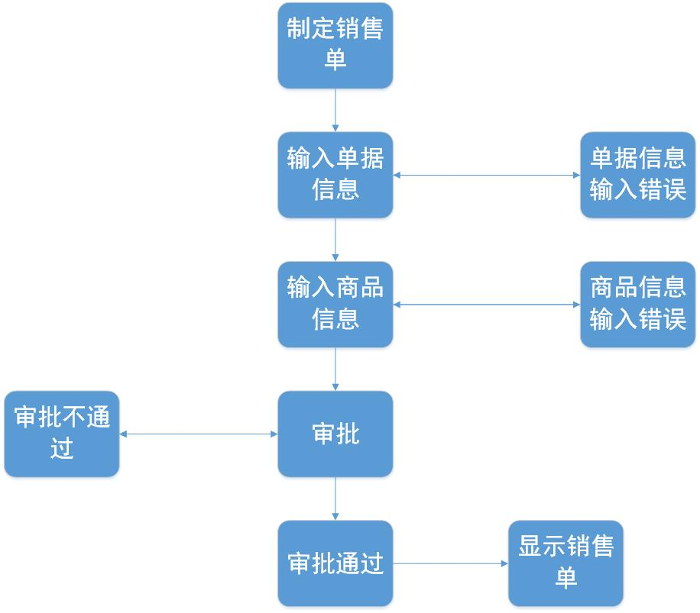



制定销售退货单：独立界面

显示单据信息：制定进货单界面中的一个独立组件

显示商品信息：制定进货单界面中的一个独立组件

显示审批状态：制定进货单界面中的一个独立组件

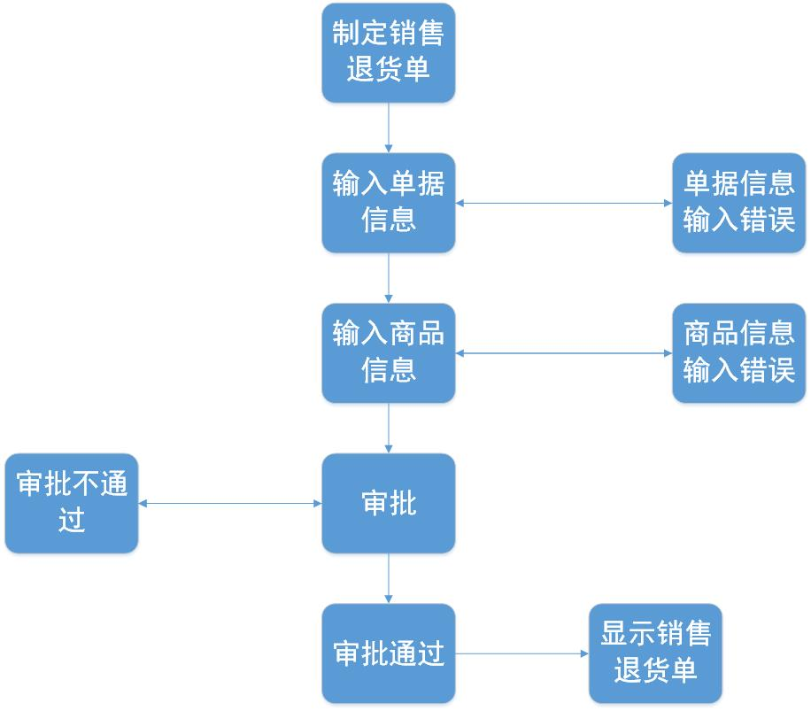



3.财务人员的任务主要有查询信息，收款，付款，期初建账，管理客户账户信息。可以根据此建立菜单导航。可以设计下列独立界面或界面组件：

查询信息：独立界面

筛选条件输入区域：查询信息界面中的一个独立组件

销售明细表显示：查询信息界面中的一个独立组件

经营历程表显示：查询信息界面中的一个独立组件

经营情况表显示：查询信息界面中的一个独立组件

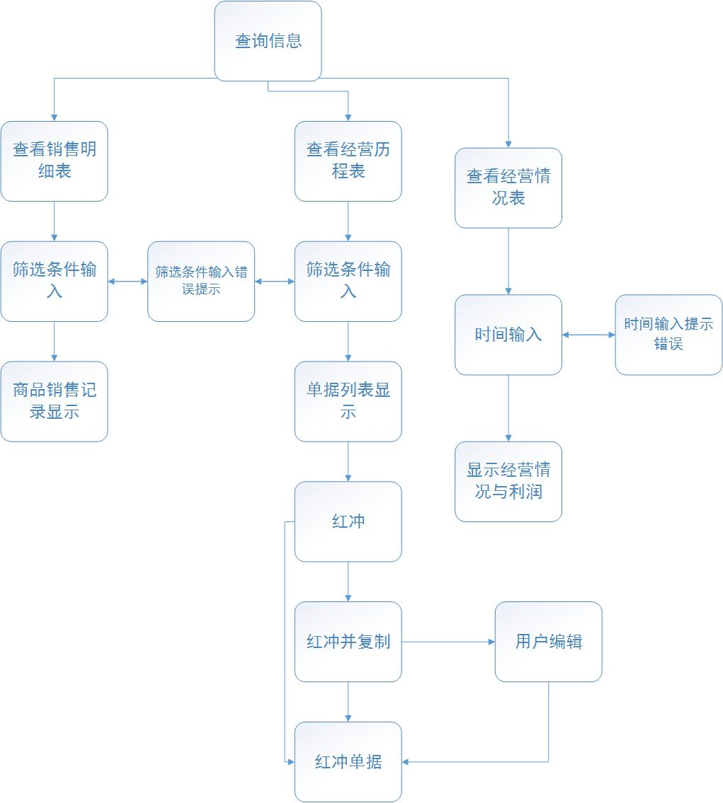

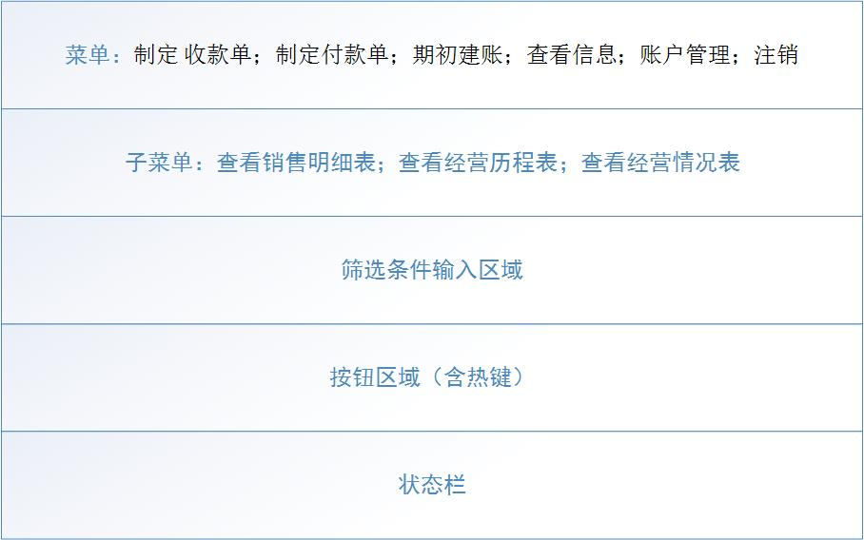

收款：独立界面

收款单信息输入区域：收款任务界面的一个独立组件

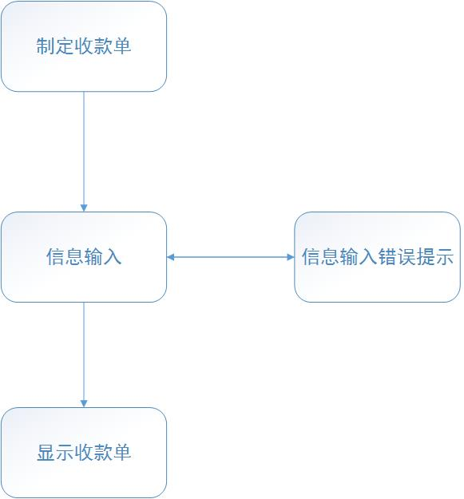

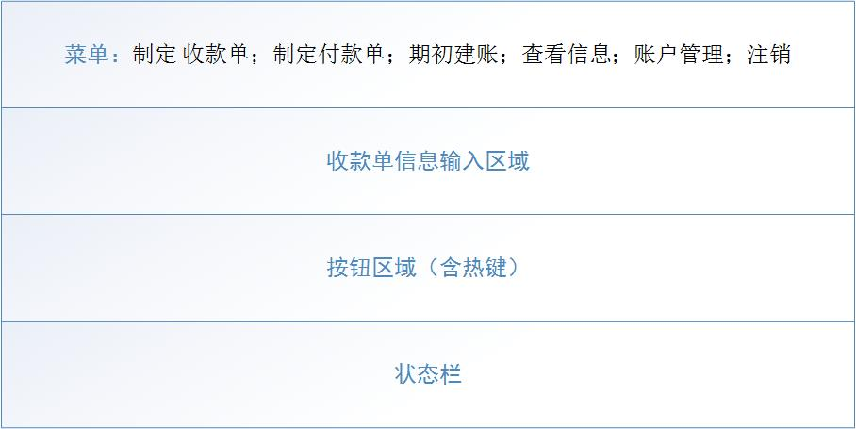

付款：独立界面

付款单信息输入区域：付款任务界面的一个独立组件

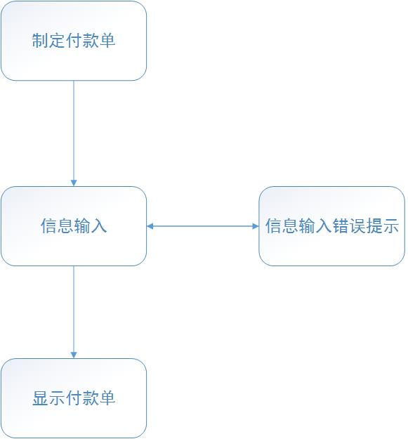

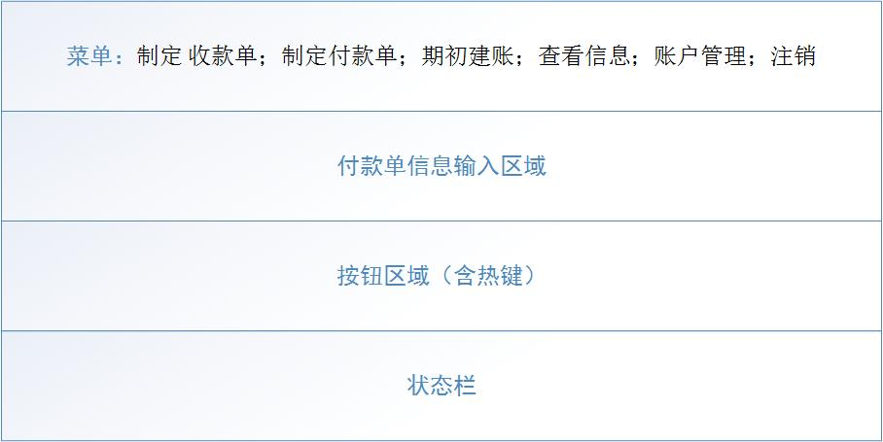

账户信息显示：独立界面

账户信息输入错误提示：独立界面

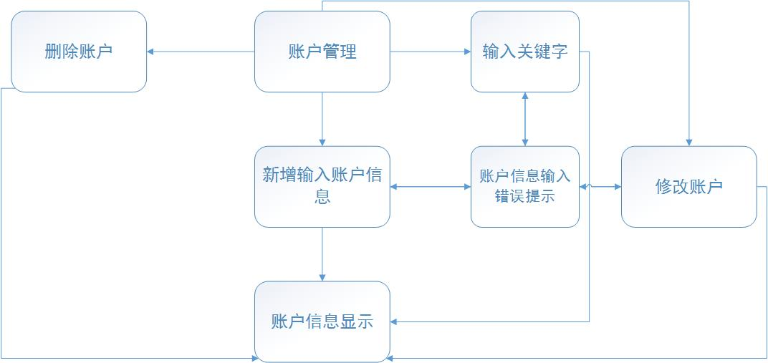

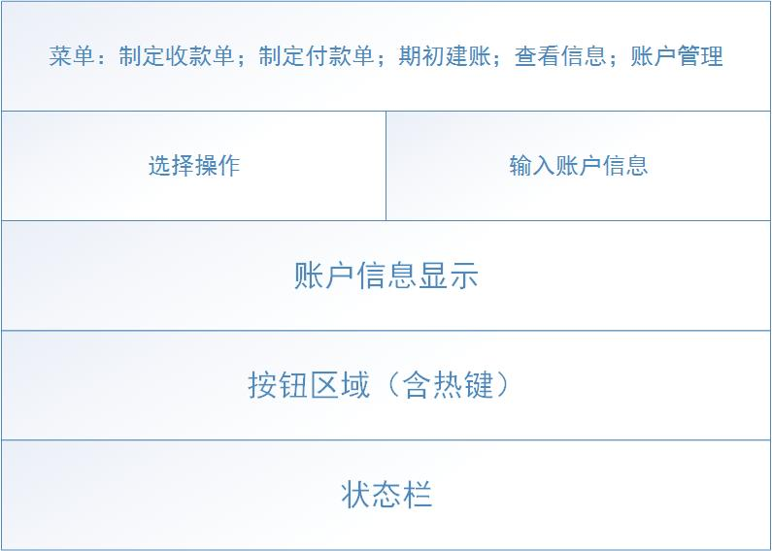

期初建账：独立界面

商品信息输入区域：期初建账界面中的一个独立组件

客户信息输入区域：期初建账界面中的一个独立组件

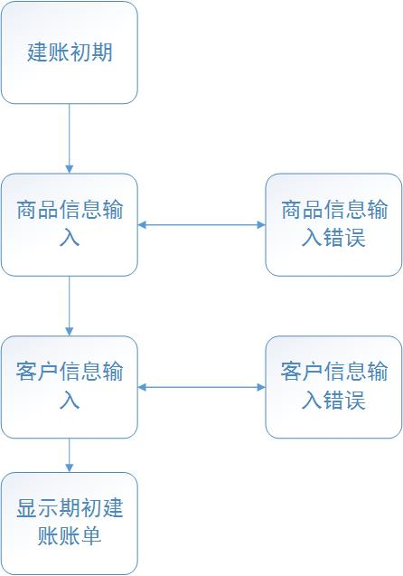

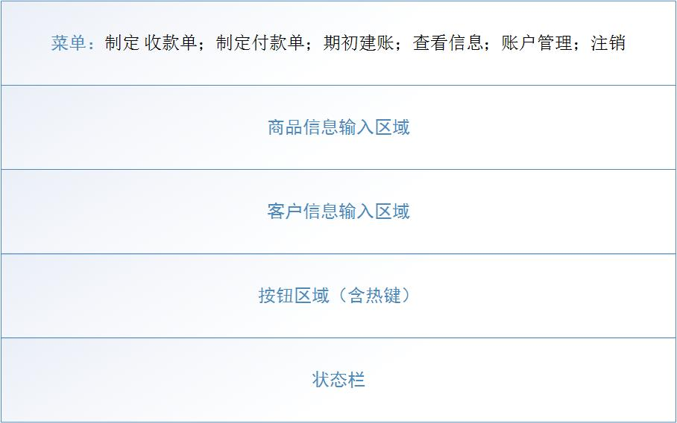

4.总经理的任务主要有审批单据，查询信息，制定促销策略，可以根据此建立菜单导航。可以设计下列独立界面或界面组件：

查询信息：独立界面

筛选条件输入区域：查询信息界面中的一个独立组件

销售明细表显示：查询信息界面中的一个独立组件

经营历程表显示：查询信息界面中的一个独立组件

经营情况表显示：查询信息界面中的一个独立组件

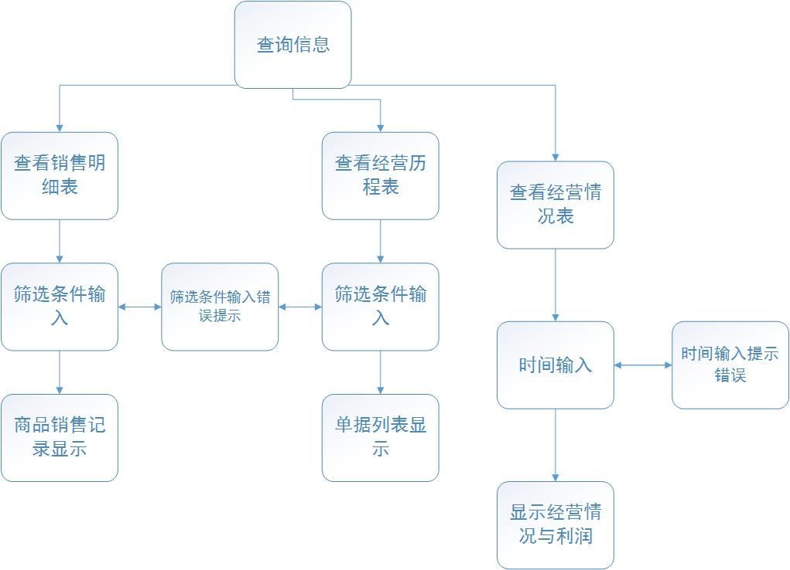

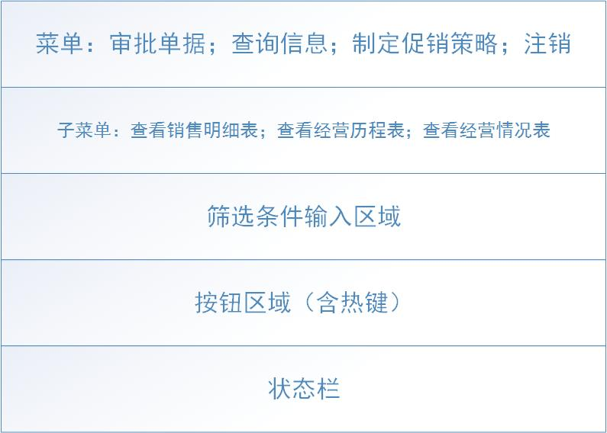

审批单据：独立界面

单据申请：审批单据界面中的一个独立组件

单据列表：独立界面

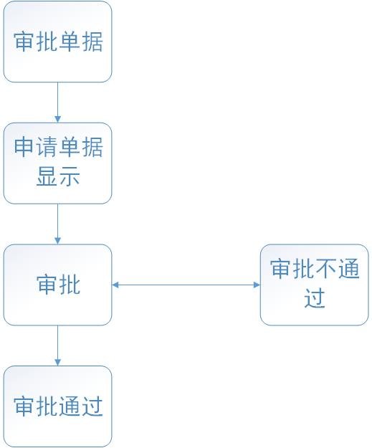

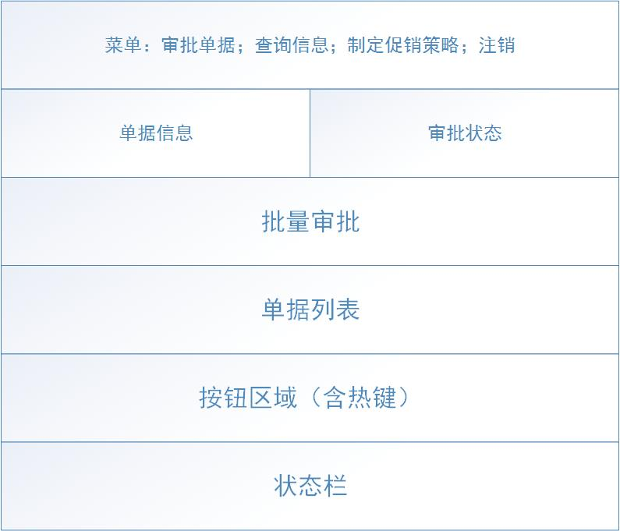

制定促销策略：独立界面

用户级别：制定促销策略界面中的一个独立组件

促销策略：制定促销策略界面中的一个独立组件

特价包：制定促销策略界面中的一个独立组件

针对不同总价的促销策略：制定促销策略界面中的一个独立组件

